Ντούβλης Στέφανος Τμήμα Γ3

Ο παντεπόπτης οφθαλμός ή αλλιώς το μάτι της πρόνοιας είναι ένα πολυχρησιμοποιημένο σύμβολο, τόσο από κράτη, όσο από εταιρίες και από θρησκείες ο καθένας για τον δικό του σκοπό.

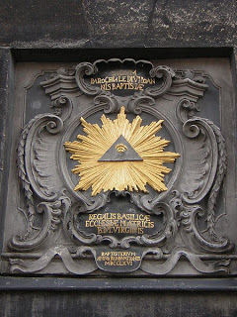
Θρησκευτικός συμβολισμός
Χρησιμοποιήθηκε τόσο από τους Αιγύπτιους, γνωστό ως το μάτι του Ώρου, το οποίο εθεωρείτο ηλιακό σύμβολο και σύμβολο δύναμης.
Σε μια παραλλαγή του χρησιμοποιείται από τον Βουδισμό, αφού ο Βούδας αναφέρεται ως το «μάτι του κόσμου» ,the eye of the world.
Χρησιμοποιήθηκε επίσης κατά την εποχή του Μεσαίωνα και στην εικονογραφία της Αναγέννησης, ως Χριστιανικό σύμβολο που παριστάνει την Αγία Τριάδα.
Σύμβολο των Η.Π.Α.
Το 1782, το μάτι της Πρόνοιας εκδόθηκε στο πλαίσιο του συμβολισμού στην οπίσθια όψη του Μεγάλη Σφραγίδα των Ηνωμένων Πολιτειών. Αρχικά είχε προταθεί ως στοιχείο της Μεγάλης Σφραγίδας από την πρώτη από τις τρεις επιτροπές σχεδιασμού το 1776 και πιστεύεται ότι είναι η πρόταση του καλλιτεχνικού συμβούλου, Pierre Eugenedu Simitiere .
Σχετικά με την σφραγίδα, το μάτι περιβάλλεται από τις λέξεις Annuit Coeptis , που σημαίνει «Αυτός εγκρίνει (ή έχει εγκριθεί) [επιχειρήσεις μας]», και Novus ordo Seclorum, που σημαίνει «Νέα Τάξη των Αιώνων».
Το μάτι είναι τοποθετημένο πάνω από μια ημιτελή πυραμίδα με δεκατρία βήματα, που αντιπροσωπεύει τα αρχικά δεκατρία κράτη και τη μελλοντική ανάπτυξη της χώρας. Το χαμηλότερο επίπεδο της πυραμίδας παρουσιάζει το έτος 1776 σε λατινικούς αριθμούς. Το συνδυασμένο αποτέλεσμα είναι ότι το Μάτι, ή το Θεός, ευνοεί την ευημερία των Ηνωμένων Πολιτειών.
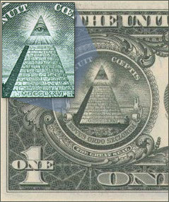

Ως Μασωνικό Σύμβολο
Το Μάτι του θεού το οποίο, τοποθετημένο μέσα σε μια πυραμίδα, παρατηρεί τα πάντα, είναι ένα σύμβολο που πιθανότατα έχει την καταγωγή του στην Αίγυπτο. Ο συμβολισμός πέρασε στον τεκτονισμό και στους Πεφωτισμένους (Illuminati), ιδιαίτερα με την μορφή του «Ματιού μέσα στο τρίγωνο», που αργότερα πήρε την ονομασία «Πανεπόπτης Οφθαλμός».
Στην καθημερινότητα
Στην συνέχεια το σύμβολο του Πανεπόπτη οφθαλμού θα το συναντήσει κανείς σε χαρτονομίσματα πολλών χωρών, σε εταιρικούς λογότυπους, σε μουσικά συγκροτήματα, σε ταινίες, σε παιδικά κόμικς, σε μπλουζάκια, στον αθλητισμό, στην τέχνη, σε φυλαχτά, σε αγρογλυφικά... σχεδόν παντού γύρω μας...

Πηγές
Το διαβάσαμε από το: Το σύμβολο του Παντεπόπτη οφθαλμούhttp://thesecretrealtruth.blogspot.com/2011/05/blog-post_2748.html#ixzz2v1GwOESd

